Cálculo Numérico
1ª Lista de Exercícios

- 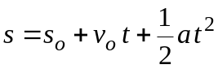Suponhamos que estamos diante do seguinte problema: estamos em cima de um edifício que não sabemos a sua altura, mas precisamos determiná-la. Tudo que temos em mãos é uma bola de metal e um cronômetro. O que fazer? Conhecemos também a equação onde s é a distância percorrida, o s_{o} é a posição inicial, o v é a velocidade inicial, t é o tempo e g é a aceleração da gravidade. A bolinha foi solta do topo do edifício e marcou-se no cronômetro que ela levou 2 segundos para atingir o solo. Com isso podemos concluir a partir da equação acima que a altura do edifício é de 19,6 metros.
Sabemos que este resultado não é confiável. Identifique dentre os erros citados, quais são os tipos de erros cometidos.

  - Precisão na leitura do cronômetro,
  - Resistência do ar
  - Operações numéricas efetuadas
  - Velocidade do vento
  - Forma como os dados são armazenados
  - Forma do objeto

- Quais as principais fontes de erros que surgem durante a resolução de um problema real? Estes erros influenciam no resultado final?

- Suponha que tenhamos um valor aproximado de 0.00004 para um valor exato de 0.00005. Calcular os erros absoluto, relativo e percentual para este caso.

- Suponha que tenhamos um valor aproximado de 100000 para um valor exato de 101000. Calcular os erros absoluto, relativo e percentual para este caso.

- Considerando os dois casos acima, onde se obteve uma aproximação com maior precisão? Justifique sua resposta.

- Supondo que as operações abaixo estão sendo processadas, numa máquina com quatro dígitos significativos. Dados os números
x = 0.7237 x 10⁴ y = 0.2145 x 10⁻³ z = 0.2585 x 10¹
efetue as operações abaixo e obtenha o erro absoluto e relativo no resultado em cada item, através do valor verdadeiro(obtido considerando-se todos os dígitos significativos) e do valor aproximado (considerando-se somente os quatro dígitos significativos).

- x+y+z
- x-y-z
- (x.y)/z
- x+y-z
- x-y+z

- Construa um algoritmo que calcule o valor das raízes de uma equação do segundo grau, dados os parâmetros de entrada (a, b, c da equação) e os parâmetros de saída (x₁ e x₂).

- Determinar o vetor solução dos sistemas lineares abaixo através dos métodos de Gauss, Jordan, Pivotação, Jacobi e Gauss-Seidel.
Matriz dos coeficientes
Vetor
Constante
Vetor
Solução

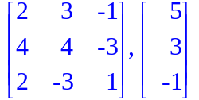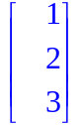
a)

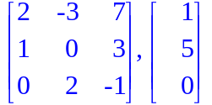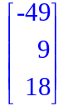
b)

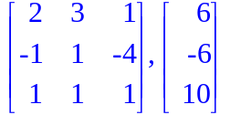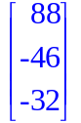
c)

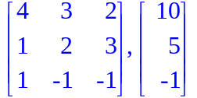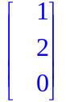
d)
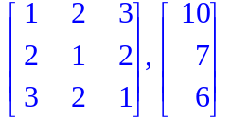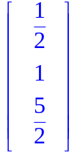
e)
f)
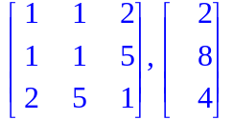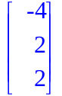

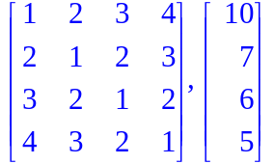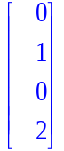
g)

